**SE SOLICITA LA MEDIDA DE UNO DE LOS LADOS DE LA FIGURA (CUADRADO/CUBO)**

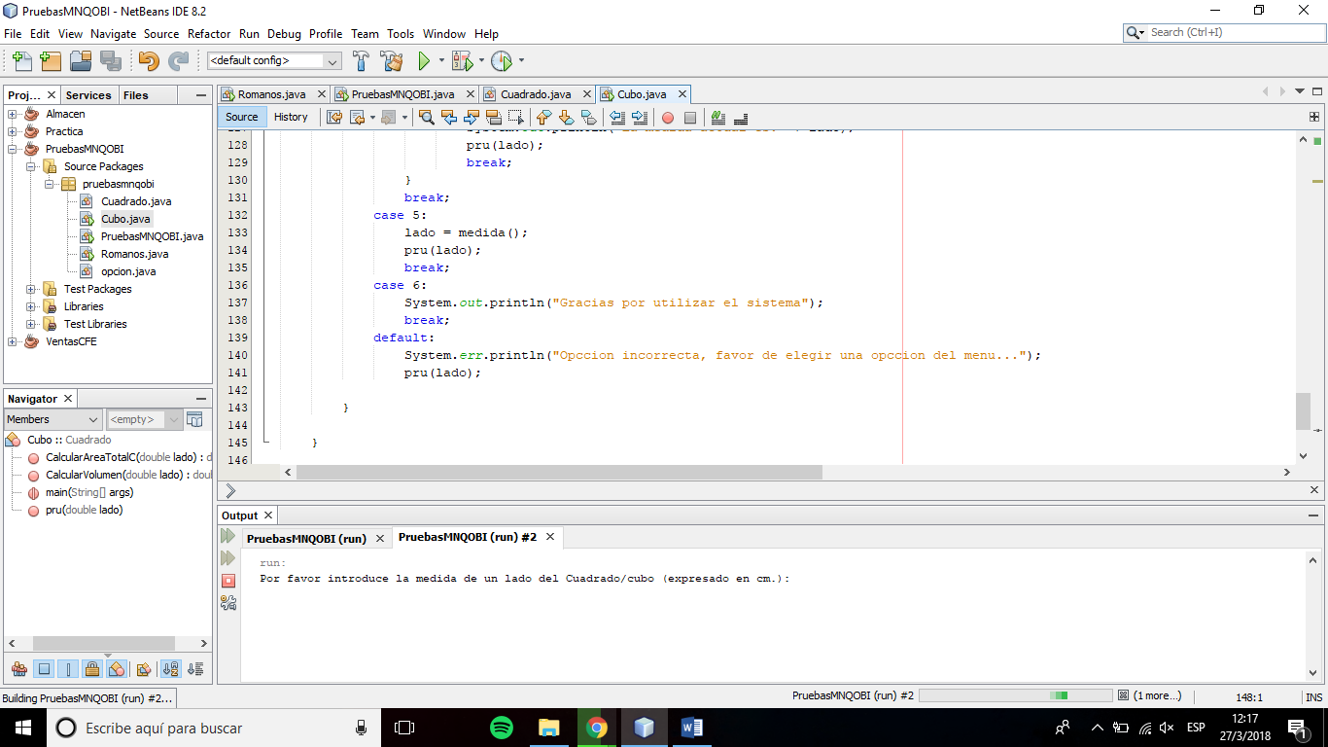

**AL INGRESAR LA MEDIDA SE MUESTRA EL MENU DE OPCCIONES**

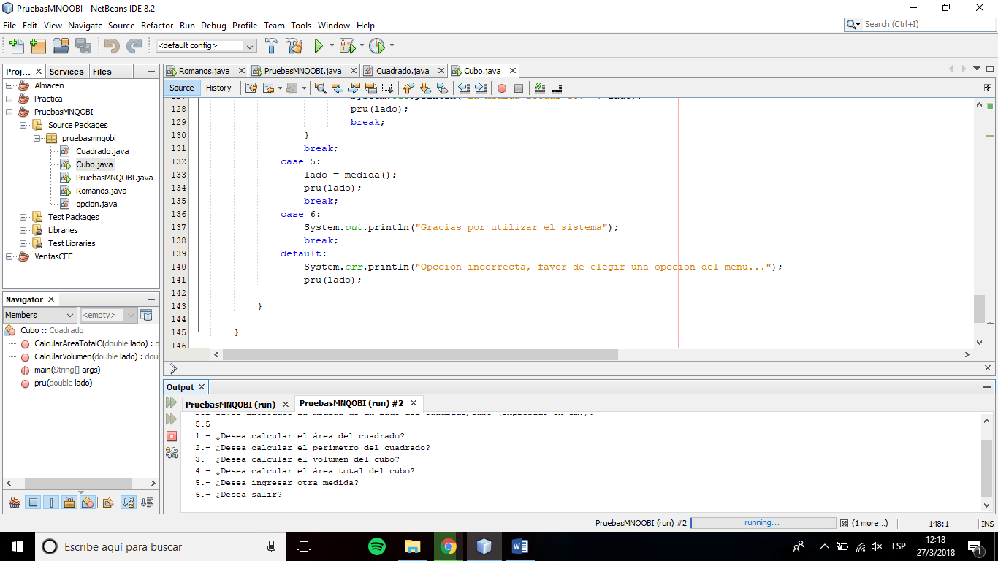

**CALCULAMOS EL AREA DEL CUADRADO**

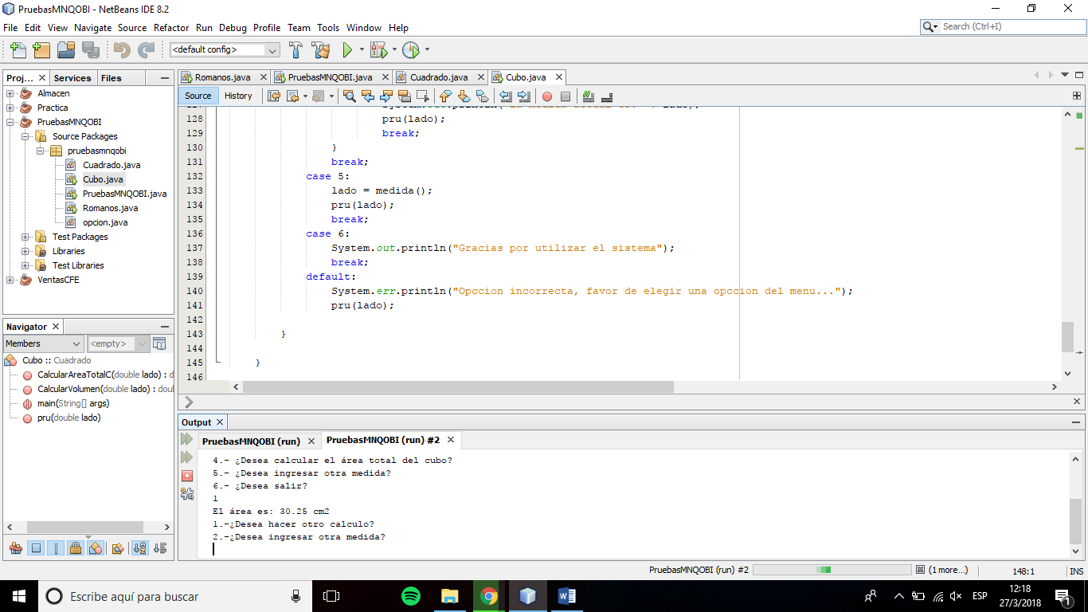

**ELEGIMOS REALIZAR OTRO CALCULO, CON LA MISMA MEDIDA Y NOS RETORNA AL MENU ANTERIOR CON LA MEDIDA ACTUAL**

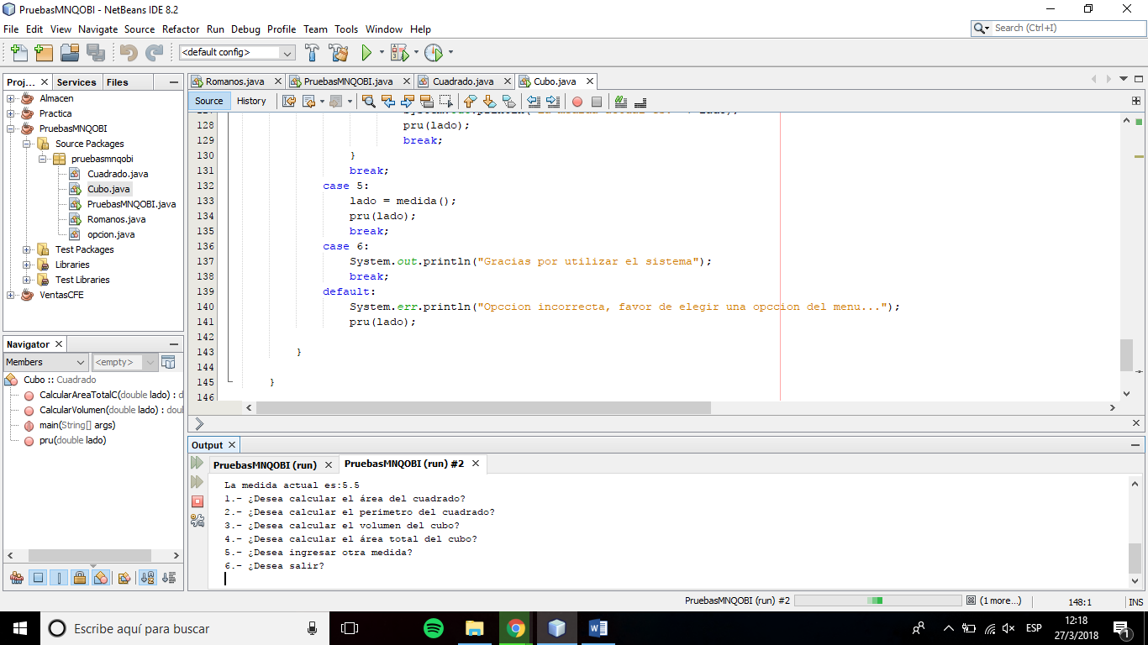

**CALCULAMOS EL PERIMETRO DEL CUADRADO**

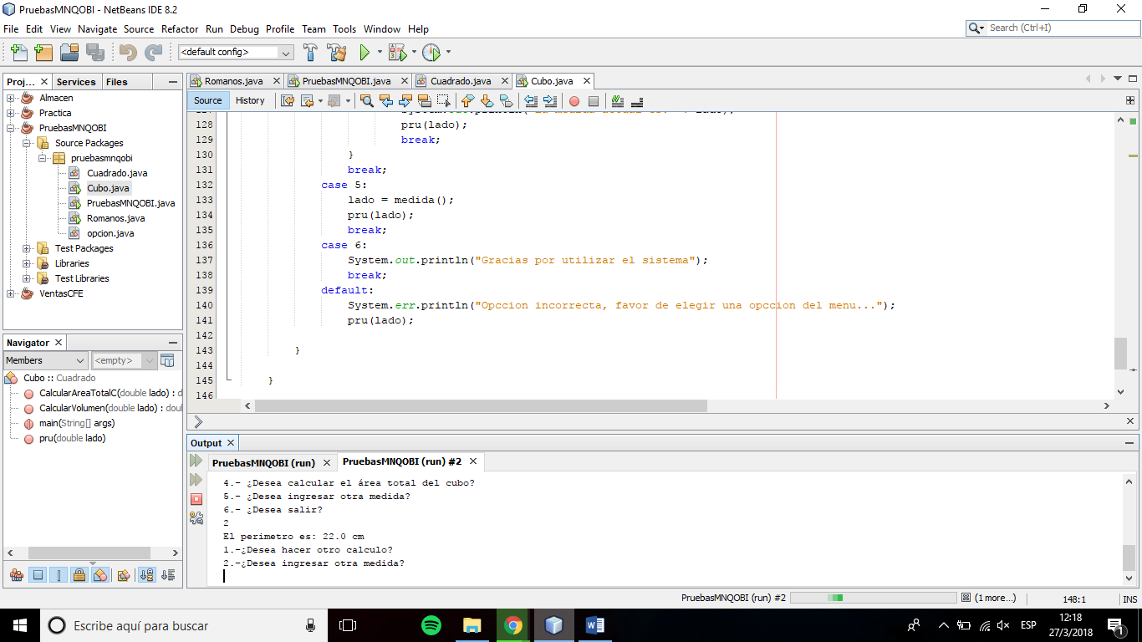

**ELEGIMIS INGRESAR OTRA MEDIDA, Y NOS SOLICITARA LA NUEVA MEDIDA**

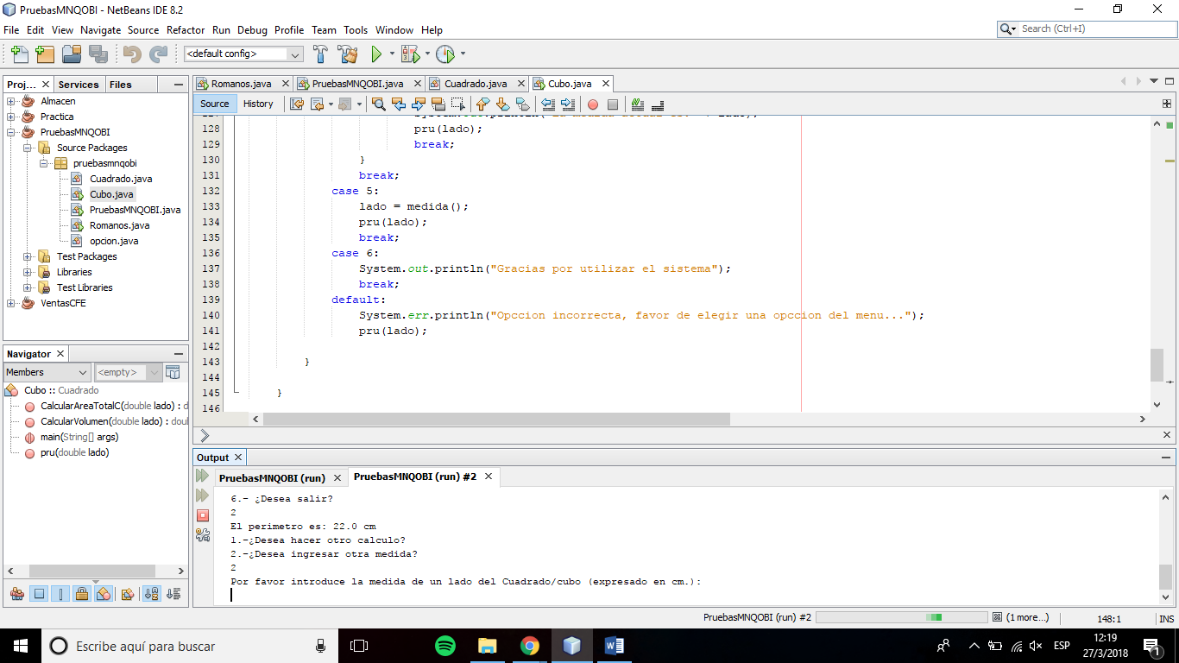

**INGRESAMOS LA NUEVA MEDIDA Y NOS MUESTRA EL MENU DE CALCULOS**

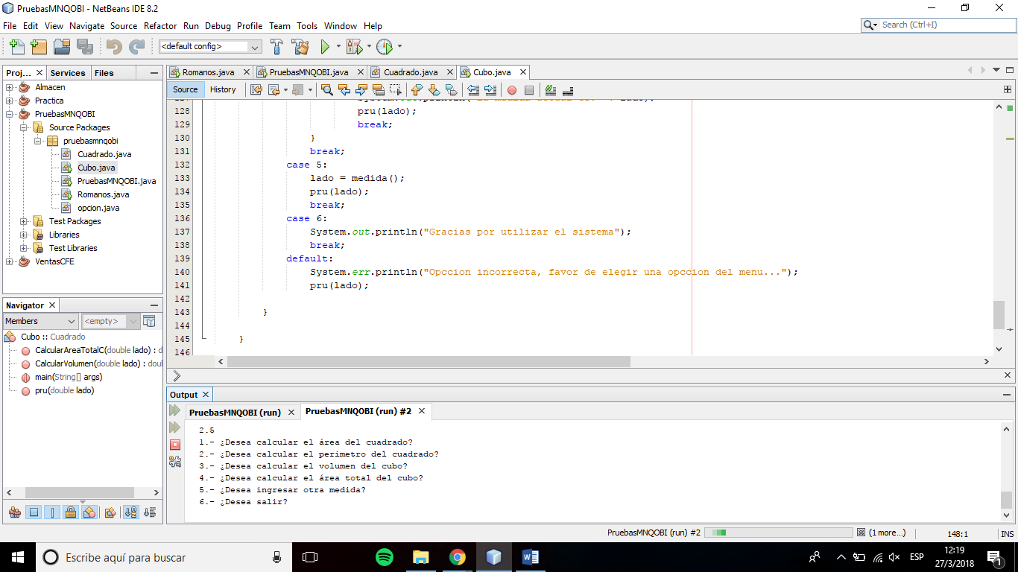

**CALCULAMOS EL VOLUMEN DEL CUBO**

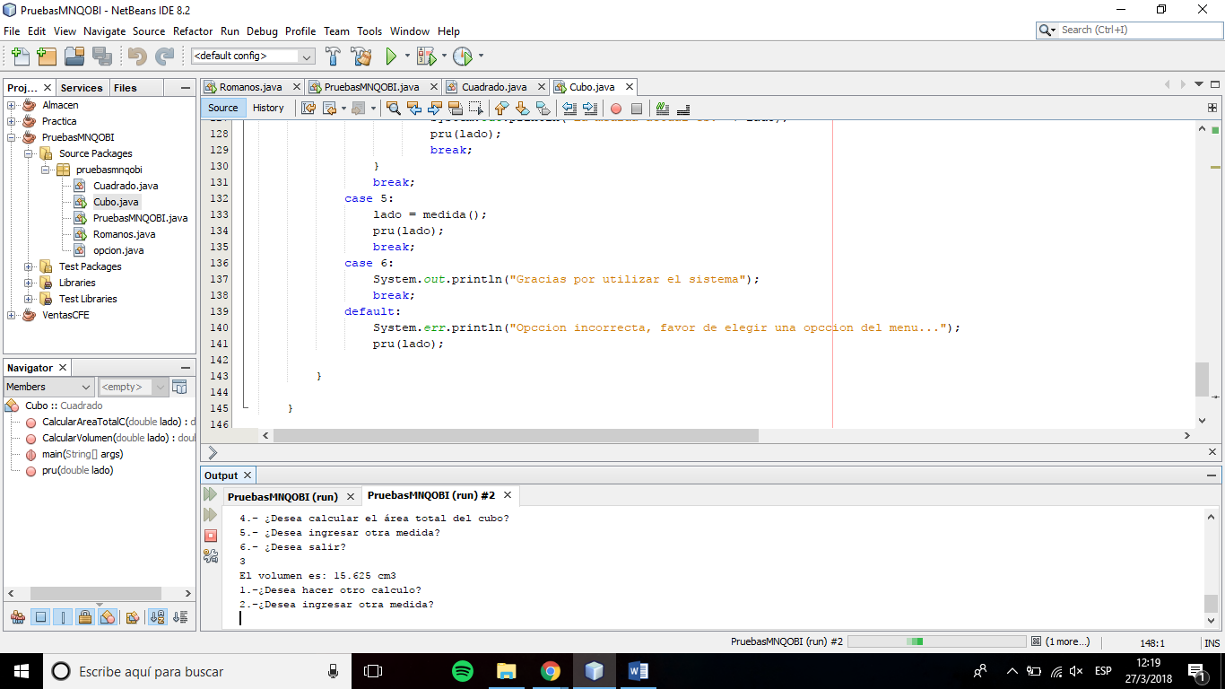

**REALIZAMOS OTRO CALCULO, Y CALCULAMOS EL AREA TOTAL DEL CUBO**

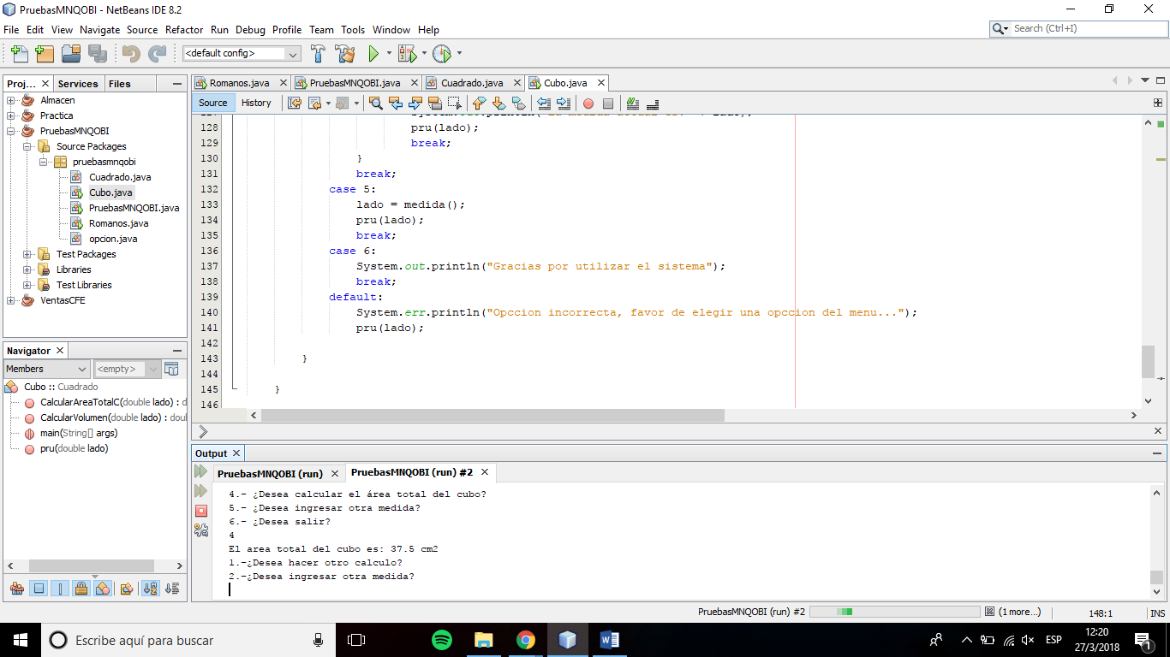

**REALIZAMOS OTRO CALCULO Y VOLVEMOS AL MENU PRINCIPAL**

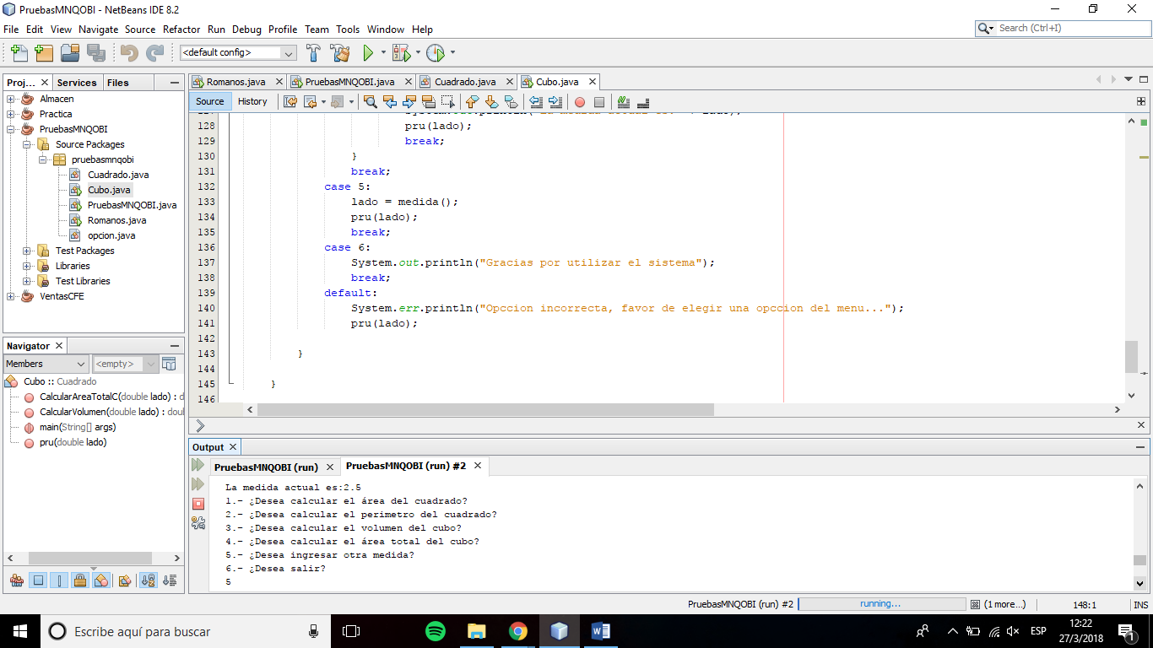

**ELEGIMOS INGRESAR OTRA MEDIDA, E INTRODUCIMOS LA NUEVA MEDIDA QUE DESEAMOS PARA LA FIGURA**

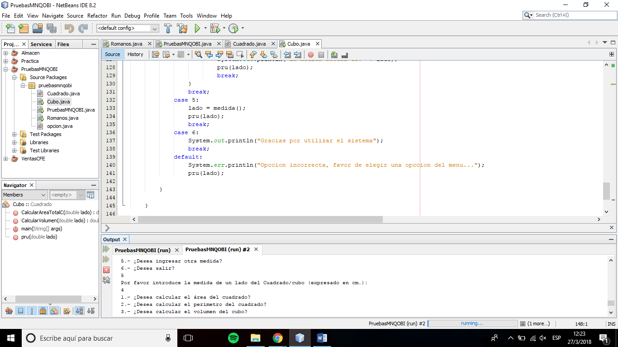

**ELEGIMOS SALIR, Y SALIMOS DEL SISTEMA**

